Nama : Dicky Muhammad Priangga

NRP : 5115100121

1. Deskripsi data:

Data abalone ini digunakan untuk memprediksi umur kerang abalone dengan mengukur fisik dari kerang tersebut. Kerang abalone di potong cangkangnya lalu dihitung jumlah ring yg dimiliki dengam menggunakan microscope. Pengukuran fisik lainnya digunakan untuk memprediksi umur kerang abalone

Attribute:

Name Data Type Meas. Description

---- --------- ----- -----------

Sex nominal M, F, and I (infant)

Length continuous mm Longest shell measurement

Diameter continuous mm perpendicular to length

Height continuous mm with meat in shell

Whole weight continuous grams whole abalone

Shucked weight continuous grams weight of meat

Viscera weight continuous grams gut weight (after bleeding)

Shell weight continuous grams after being dried

Rings integer +1.5 gives the age in years

1. Langkah-langkah:
2. Download abalone.data di UCI ML Repository 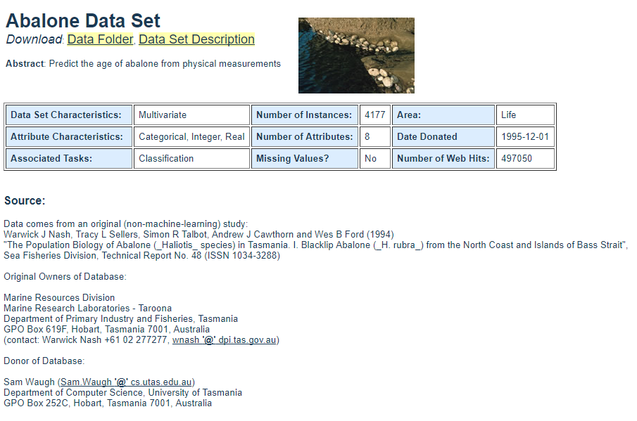
3. Ubah format data abalone.data ke abalone.arff dengan menambahkan relasi attribute di awal file

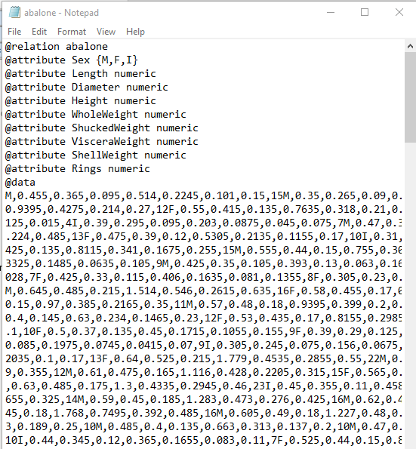

1. Buka WEKA lalu Explore, buka file abalone.arff

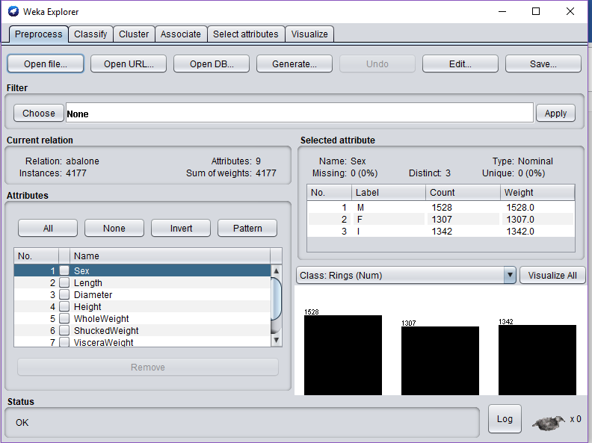

1. Untuk mengenerate decision tree untuk attribute ring maka attribute dirubah ke nominal dengan menggunakan filter numerictonominal

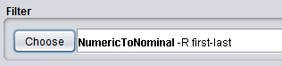

1. Klik tab classify lalu choose J48 tree lalu klik start

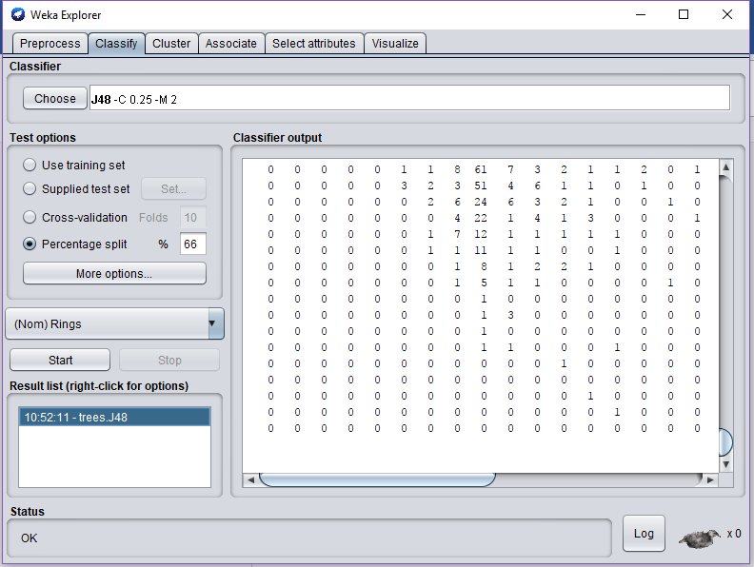

1. Pada kolom classifier output akan keluar hasil persentasi akurasi dari decision tree

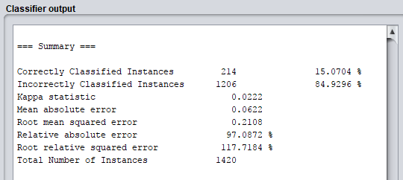

1. Untuk mengenerate decision tree klik kanan pada hasil lalu visualize tree

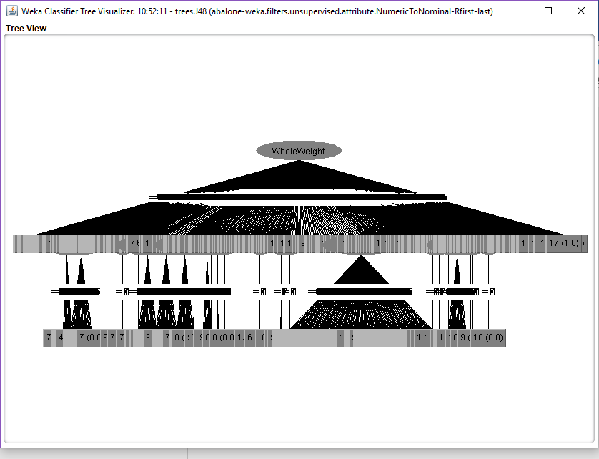

1. Hasil:

Dari hasil perhitungan menggunakan WEKA di atas decision tree yang dihasilkan untuk mengcklasifikasi jumlah ring abalone memiliki akurasi 15.0704% termasuk inakurat.

Mengganti Confidence factor pada WEKA menjadi lebih kecil akan meningkatkan akurasi.

Mengganti Split percentage untuk training set menjadi lebih kecil akan meningkatkan akurasi.